Partie II - Exercice 2 (5 points)
Du passé géologique à l’évolution future de la planète

A partir des informations apportées par l’analyse des documents 1 à 3 et de vos connaissances, expliquez la contribution de quelques facteurs à l’existence d’une importante glaciation au Permo-Carbonifère.

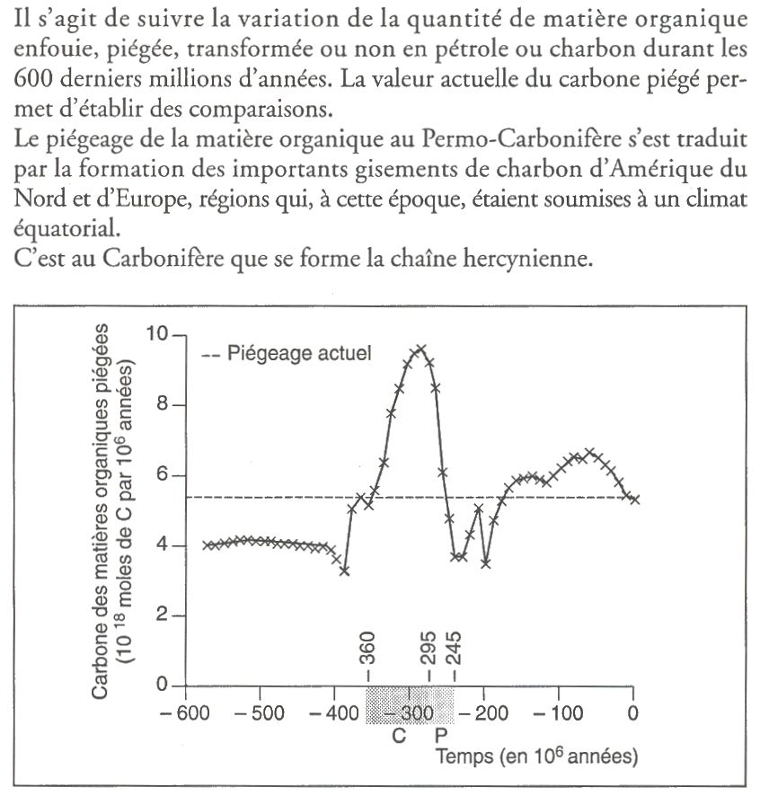
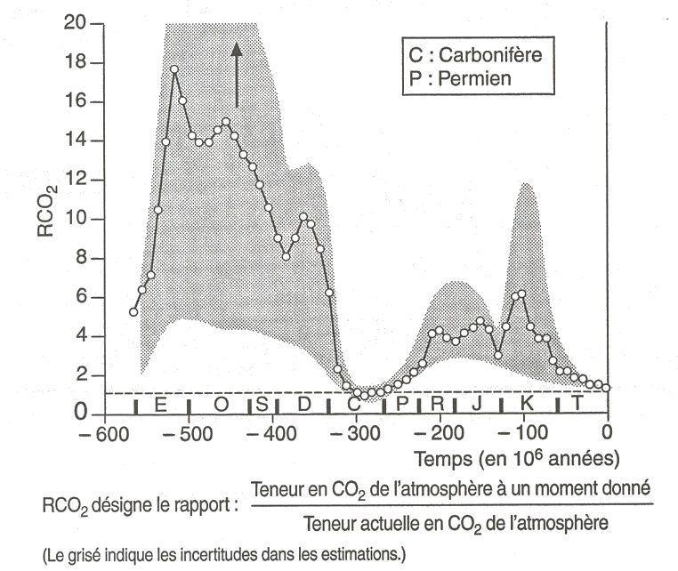
Document 1 : estimation de la teneur en CO2 de l’atmosphère depuis 600 millions d’années

Document 2 : piégeage de la matière organique depuis 600 millions d’années

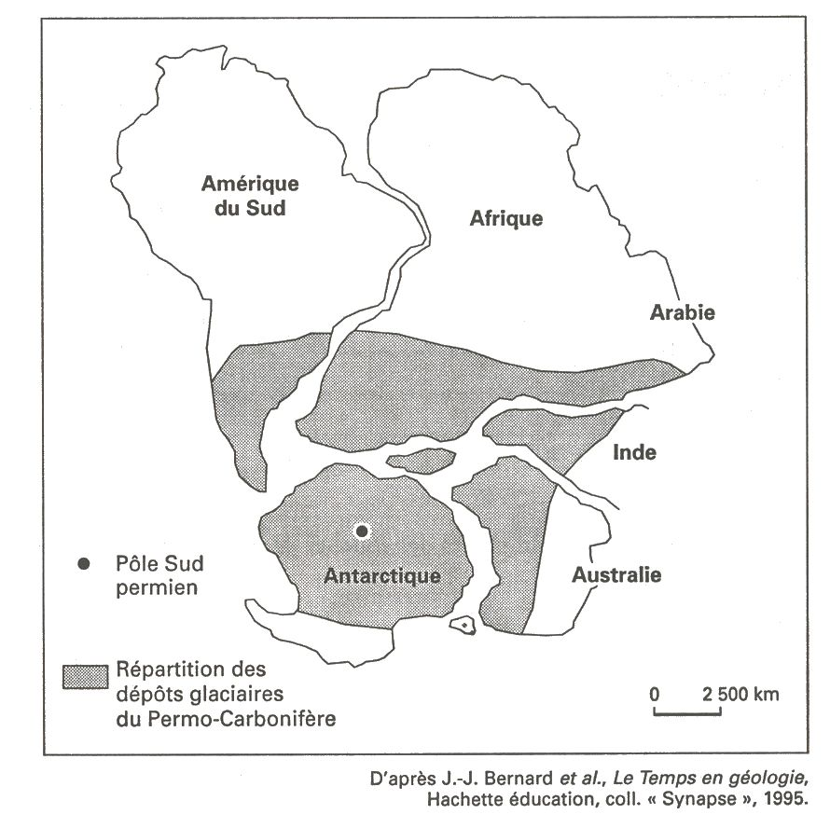

Document 3 : position des continents de l’hémisphère sud et localisation des dépôts glaciaires du Permo-Carbonifère

